Pelatihan Edukasi Dampak Positif dan Negatif Interaksi Media Sosial Terhadap Remaja di Smk Muhammadiyah Bangunjiwo

Bella Okta Sari Miranda^{1*}, Khoirul Anam Dahlan², Moch. Nasheh Annafii³, Anton Yudhana⁴, Rusydi Umar⁵
1,2,3,4,5Magister Informatika, Fakultas Teknologi Industri, Universitas Ahmad Dahlan
*Email: mirandabella1110@gmail.com

ABSTRACT
In this dynamic technological era, changes permeate various aspects of life. Technology accelerates the shift towards the digital realm, with social media becoming the primary platform facilitating rapid interaction. However, its impact on psychological well-being and communication patterns is not always positive. To address this, an educational training program has been developed to provide adolescents with a deep understanding of the positive use of social media and how to manage its negative effects. The training takes place over one day at SMK Muhammadiyah Bangunjiwo, involving 30 students from grades 11 and 12. The methods include presentations, discussions, and interactive sessions. Survey results show that most students spend considerable time on social media, but they also recognize the importance of understanding its positive and negative impacts. This training successfully increases students' awareness of responsible social media usage, and it is hoped that similar activities can be conducted sustainably. The results indicate that with better understanding, students can optimize the use of social media to support learning and other activities, as well as develop positive character traits. This program contributes to shaping wise and responsible attitudes toward technology use among the younger generation. Awareness of the importance of digital literacy is also increasing, as evidenced by the post-test literacy index increasing by 0.49 compared to the Indonesian average in 2022.
Keywords: social media, teenagers, educational training, social media impact, social media usage.

ABSTRAK
Di era teknologi yang serba dinamis, perubahan merambah ke berbagai aspek kehidupan. Teknologi mempercepat transformasi ke ranah digital, dengan media sosial menjadi platform utama yang memfasilitasi interaksi cepat. Namun, dampaknya terhadap kesejahteraan psikologis dan pola komunikasi tidaklah selalu positif. Untuk mengatasi hal ini, sebuah program pelatihan edukasi telah dikembangkan untuk memberikan pemahaman yang mendalam kepada remaja tentang penggunaan media sosial yang positif dan cara mengelola dampak negatifnya. Pelatihan berlangsung selama satu hari di SMK Muhammadiyah Bangunjiwo, melibatkan 30 siswa kelas 11 dan 12. Metodenya mencakup presentasi, diskusi, dan sesi interaktif. Hasil survei menunjukkan bahwa mayoritas siswa menghabiskan waktu yang cukup lama di media sosial, namun mereka juga menyadari pentingnya memahami dampak positif dan negatifnya. Pelatihan ini berhasil meningkatkan kesadaran siswa tentang penggunaan media sosial yang bertanggung jawab, dan diharapkan kegiatan serupa dapat dilakukan secara berkelanjutan. Hasilnya menunjukkan bahwa dengan pemahaman yang lebih baik, siswa dapat mengoptimalkan penggunaan media sosial untuk mendukung pembelajaran dan aktivitas lainnya, serta membangun karakter yang positif. Program ini memberikan kontribusi dalam membentuk sikap bijak dan bertanggung jawab dalam penggunaan teknologi oleh generasi muda. Kesadaran akan pentingnya literasi digital juga semakin meningkat, yang terbukti dari peningkatan index literasi post-test sebesar 0.49 dibanding rata-rata Indonesia pada tahun 2022.
Kata Kunci: media sosial, remaja, pelatihan edukasi, dampak media sosial, penggunaan media social

PENDAHULUAN
Di tengah gemuruh era teknologi saat ini, dampak perubahan terasa nyata dalam berbagai aspek kehidupan. Semakin meluasnya penetrasi teknologi telah memaksa banyak aspek kehidupan untuk bertransformasi ke dalam domain digital. Manusia, sebagai makhluk sosial, tetap membutuhkan interaksi satu sama lain untuk bertahan dan berkembang(Rahim & Indah, 2024). Dalam rangka menyediakan wadah bagi interaksi tersebut, media sosial muncul sebagai salah satu platform yang paling dominan dan populer(Wenninger et al., 2019). Dengan cakupan yang luas dan kemampuan untuk terhubung dengan banyak individu dari berbagai belahan dunia, media sosial telah menjadi bagian integral dari kehidupan sehari-hari banyak orang(Putri, 2024). Baik dalam bentuk pesan teks, gambar, video, atau berbagai konten lainnya, media sosial memungkinkan interaksi yang lebih cepat dan mudah daripada sebelumnya(Sofia, 2024).
Media sosial adalah platform yang dipakai oleh pengguna untuk menunjukkan keberadaan mereka serta untuk berinteraksi dan bekerja sama dengan orang lain(Dwitama et al., 2022). Karakteristik utama remaja dalam era digital adalah mereka cenderung merasa lebih nyaman dan aktif berkomunikasi serta berinteraksi melalui media sosial daripada melalui interaksi langsung di dunia nyata(Isni et al., 2021). Media sosial telah menjadi bagian integral dari kehidupan remaja masa kini, menjadi salah satu aktivitas daring yang paling diminati dan dipilih untuk berinteraksi secara virtual(Dwiyanti et al., 2023). Dengan berbagai platform yang tersedia, seperti Facebook, Instagram, Twitter, dan lainnya, remaja dapat dengan mudah terhubung dengan teman-teman mereka, mengikuti konten yang mereka minati, dan berbagi pengalaman serta momen kehidupan mereka(Setyaningsih & Setyowatie, 2023). Aktivitas ini tidak hanya sekadar memungkinkan mereka untuk tetap terhubung secara sosial, tetapi juga memberi mereka platform untuk mengekspresikan diri, mengeksplorasi minat dan bakat mereka, serta membangun identitas digital mereka(Setyaningsih & Setyowatie, 2023). Dalam era di mana teknologi mendominasi hampir setiap aspek kehidupan, media sosial telah menjadi tempat di mana remaja dapat mengeksplorasi dunia luar dan membangun hubungan dengan sesama remaja di seluruh dunia(Muhammad Saud et al., 2020). Namun demikian, seperti halnya dengan segala sesuatu, penggunaan media sosial juga memiliki potensi risiko dan dampak negatif jika tidak digunakan dengan bijak(Iswanto et al., 2021). Oleh karena itu, penting bagi para remaja untuk memahami pentingnya penggunaan yang bertanggung jawab dan sehat terhadap media sosial guna menjaga kesejahteraan mental dan emosional mereka.
Namun, dengan segala kemudahannya, media sosial juga membawa konsekuensi yang kompleks, termasuk dampak positif dan negatifnya terhadap kesejahteraan psikologis, pola komunikasi, dan kehidupan sosial(Ardi & Putri, 2020). Oleh karena itu, pemahaman yang mendalam tentang interaksi media sosial sangat penting, terutama bagi remaja yang sedang dalam masa pembentukan identitas dan nilai-nilai mereka. Kurangnya pemahaman dari berbagai lapisan masyarakat, terutama kalangan remaja, terhadap implikasi hukum dari tindakan yang mereka lakukan di platform media sosial telah menjadi perhatian serius(Muhammad Saud et al., 2020). Remaja seringkali tidak menyadari bahwa konten yang mereka unggah atau bagikan dapat memiliki dampak hukum yang signifikan(Orben, 2020). Di samping itu, tantangan tambahan datang dari kurangnya literasi digital dalam berinteraksi online. Remaja seringkali tidak dilengkapi dengan pengetahuan yang memadai tentang bagaimana menggunakan media sosial secara aman, etis, dan bertanggung jawab (Arini, 2020). Mereka mungkin tidak memahami konsep privasi, keamanan data, atau bahaya penipuan dan pelecehan online. Akibatnya, mereka rentan terhadap berbagai risiko, termasuk penyalahgunaan informasi pribadi, penipuan online, atau pelecehan cyber (Orben et al., 2019).
Pemahaman remaja tentang manfaat media sosial dalam konteks kegiatan sekolah dan di luar lingkungan sekolah adalah sebuah tantangan nyata. Mengingat pentingnya membangun karakter yang tangguh dan tidak mudah terpengaruh oleh dampak negatif media sosial, maka diperlukan suatu program pelatihan edukasi yang menyeluruh dan efektif. Program ini harus dirancang dengan cermat untuk memberikan pemahaman yang mendalam tentang bagaimana media sosial dapat digunakan secara positif dalam mendukung kegiatan akademik dan pengembangan pribadi. Selain itu, program ini juga harus memperkuat keterampilan remaja dalam menghadapi dan mengelola dampak negatif yang mungkin timbul dari penggunaan media sosial. Dengan demikian, remaja akan menjadi lebih mampu mengambil manfaat dari media sosial tanpa terperangkap dalam dampak negatifnya.
Data dari kuisioner yang disebarkan kepada siswa-siswi SMK Muhammadiyah Bangunjiwo menyoroti pemikiran banyak remaja tentang perlunya pelatihan atau pembelajaran terkait penggunaan media sosial. Mereka secara konsisten mengungkapkan kekhawatiran bahwa dampak negatif dari media sosial bisa merusak perkembangan kepribadian mereka. Hal ini menunjukkan bahwa mereka menyadari pentingnya memahami cara menggunakan media sosial dengan bijak agar tidak terpengaruh oleh potensi risiko yang melekat.
Tujuan dari kegiatan pengabdian ini adalah pengembangan sebuah program pelatihan edukasi yang mengintegrasikan penting nya pemahaman yang lebih mendalam kepada remaja tentang cara memanfaatkan media sosial secara positif dan mengelola dampak negatifnya dengan bijaksana. Diharapkan dengan adanya pelatihan edukasi ini para remaja dapat mengembangkan sikap yang lebih bertanggung jawab dalam menggunakan teknologi memanfaatkannya secara positif, serta mampu menghindari potensi dampak negatifnya. Selain itu, diharapkan pula bahwa pelatihan ini akan memberikan wawasan kepada mereka tentang pentingnya menjaga keseimbangan antara penggunaan teknologi dengan aktivitas fisik, interaksi sosial yang sehat, dan kesejahteraan mental secara keseluruhan.

METODE
Kegiatan berlangsung dalam satu hari, dengan durasi total tiga (3) jam, pada tanggal 20 Mei 2024. Tempat penyelenggaraannya adalah di Mushola SMK Muhammadiyah Bangunjiwo, Kecamatan Kasihan, Kabupaten Bantul, dengan waktu dimulai dari pukul 08.00 pagi dan berakhir pukul 11.00 WIB. Sasaran utama dari kegiatan ini adalah para murid yang berada di tingkat kelas sebelas (11) dan kelas dua belas (12), yang berusia antara lima belas (15) hingga enam belas (16) tahun. Sejumlah 30 siswa dan siswi SMK Muhammadiyah Bangunjiwo turut serta dalam seluruh rangkaian kegiatan pelatihan edukasi ini.
Metode pelatihan edukasi ini melibatkan tahapan persiapan, tahapan pelaksanaan, dan tahapan evaluasi. Tahap persiapan melibatkan penilaian situasi di SMK Muhammadiyah Bangunjiwo terkait penggunaan media sosial oleh siswa. Selanjutnya, dalam tahap ini, dilakukan kesepakatan dengan pihak sekolah terkait materi yang akan diajarkan kepada siswa agar lebih terstruktur dan rinci. Tahapan selanjutnya yaitu pelatihan, dalam pelaksanaan pelatihan ini dibagi menjadi dua (2) sesi, di mana sesi pertama akan mencakup penyampaian materi tentang Saat pelatihan sedang berlangsung, disajikan materi dengan menggunakan presentasi PowerPoint.
Proses penyampaian materi ini dilakukan dengan tujuan untuk memberikan sudut pandang yang beragam serta memfasilitasi pemahaman yang lebih baik bagi peserta. Setelah setiap presentasi materi selesai, dilanjutkan dengan sesi kedua yaitu diskusi dan tanya jawab dibuka bagi peserta pelatihan. Mereka diberi kebebasan untuk berpartisipasi aktif dengan memberikan komentar, bertukar pendapat, atau mengajukan pertanyaan terkait materi yang telah disampaikan. Diskusi ini menjadi momen yang sangat berharga karena memungkinkan peserta untuk mendalami pemahaman mereka, berbagi pengalaman, dan memperluas wawasan melalui interaksi langsung dengan rekan-rekan seprofesi serta pemateri. Pada tahap akhir pelatihan, dilakukan proses monitoring dan evaluasi secara seksama. Para peserta pelatihan diminta untuk mengisi kuesioner yang telah dipersiapkan dengan tujuan untuk mendapatkan umpan balik mereka terkait dengan materi yang disampaikan, metode pengajaran yang digunakan, serta kesan dan tanggapan mereka terhadap keseluruhan pengalaman pelatihan. Berdasarkan hasil dari kegiatan yang telah dilakukan, ditemukan beberapa hambatan yang dihadapi serta langkah-langkah yang diambil untuk mengatasinya, serta kesempatan yang dapat diperluas dalam pelaksanaan kegiatan selanjutnya.

HASIL DAN PEMBAHASAN
Kegiatan penyampaian materi ini diselenggarakan dengan maksud untuk menghasilkan pemahaman yang lebih dalam mengenai berbagai aspek sosial media. Di tengah berkembangnya teknologi informasi, pemahaman yang baik tentang media sosial menjadi semakin penting. Materi ini dirancang untuk membahas pengertian dasar tentang apa itu sosial media, termasuk berbagai platform dan fungsinya dalam interaksi sosial. Selain itu, akan dibahas juga dampak positif dan negatif dari penggunaan sosial media, mengingat peran yang semakin besar dari platform-platform ini dalam kehidupan sehari-hari.
Perhatian khusus diberikan pada media sosial yang menjadi favorit remaja. Remaja adalah salah satu kelompok yang paling aktif menggunakan media sosial, sehingga penting untuk memahami preferensi dan perilaku mereka di platform-platform tersebut. Dengan memahami tren ini, kita dapat lebih baik memahami kebutuhan dan tantangan yang dihadapi oleh generasi muda dalam menggunakan teknologi digital(Pratama, 2019).
Selain itu, topik tentang manajemen waktu di media sosial juga akan dibahas. Penggunaan yang berlebihan atau tidak terkontrol dari media sosial dapat menyebabkan gangguan pada produktivitas dan kesejahteraan mental. Oleh karena itu, penting untuk memiliki strategi manajemen waktu yang efektif saat berada di media sosial. Selanjutnya, akan dibahas pula mengenai pentingnya verifikasi informasi di media sosial. Dengan semakin mudahnya penyebaran informasi di platform-platform sosial media, muncul juga risiko penyebaran informasi yang tidak benar atau hoaks. Oleh karena itu, penting bagi pengguna sosial media untuk memiliki keterampilan dalam memverifikasi kebenaran informasi sebelum menyebarkannya lebih jauh. Terakhir, materi akan menyoroti perilaku yang harus dipegang dalam bermedia sosial. Ini mencakup etika dan norma-norma yang harus diikuti dalam berinteraksi di dunia maya, termasuk pentingnya menghormati privasi orang lain, menghindari perilaku yang merugikan, dan membangun hubungan yang sehat dan positif dengan sesama pengguna media sosial. Dengan memperdalam pemahaman tentang topik-topik ini, diharapkan peserta dapat menggunakan media sosial secara lebih bijaksana dan bertanggung jawab dalam kehidupan sehari-hari mereka. Pemaparan materi dan foto bersama kepada peserta pelatihan dapat dilihat pada gambar 1 dan 2 dibawah ini.

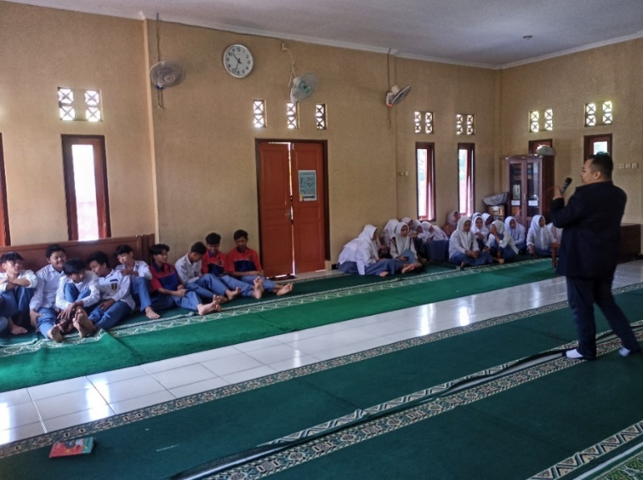
Gambar 1. Pemaparan materi
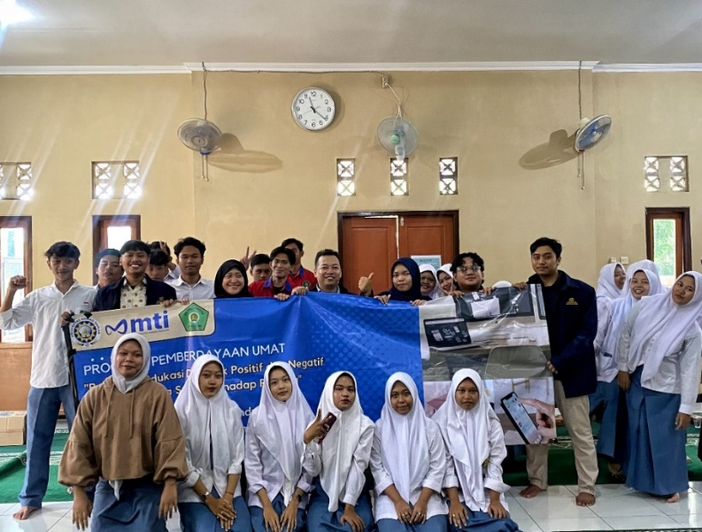
Gambar 2. Foto bersama peserta pelatihan
Saat ini, hampir semua lapisan masyarakat dari berbagai kelompok usia aktif menggunakan platform media sosial, terutama kalangan remaja. Untuk memverifikasi hal terserbut, kami membagikan kuesioner kepada siswa-siswi kelas 11 dan 12 yang memiliki rentang usia antara 15 hingga 17 tahun dengan 67,7% berjenis kelamin laki-laki dan 32,3% berjenis kelamin perempuan di SMK Muhammadiyah Bangunjiwo.
Hasil survei yang melibatkan 30 responden yang mengisi kuesioner menunjukkan bahwa 41,9% siswa-siswi menggunakan media sosial lebih dari 4 jam setiap harinya, sementara 29% menggunakan media sosial selama 3-4 jam per hari. Sebanyak 25,8% siswa-siswi lainnya menggunakan media sosial sekitar 1-2 jam per hari. Ini menunjukkan bahwa banyak siswa saat ini menghabiskan sebagian besar waktu mereka untuk mengawasi akun media sosial pribadi mereka. Tingkat penggunaan media sosial oleh siswa-siswi dapat dilihat pada gambar 3.

Gambar 3. Frekuensi penggunaan media sosial oleh remaja.

Dilakukan survei untuk mengetahui platform media sosial mana yang paling sering digunakan oleh remaja saat ini. Hasilnya menunjukkan bahwa mayoritas dari mereka menunjuk Instagram sebagai media sosial utama yang mereka gunakan. Pentingnya Instagram dalam kehidupan sehari-hari remaja tercermin dari frekuensi penggunaannya yang tinggi. Remaja menggunakan Instagram tidak hanya untuk berbagi foto dan video pribadi, tetapi juga sebagai sarana untuk mengekspresikan diri, menjalin hubungan sosial, memperluas jejaring, dan bahkan mencari informasi terkini tentang tren dan kegiatan sosial. Hal ini menunjukkan betapa Instagram telah menjadi bagian integral dari kehidupan remaja saat ini, memainkan peran yang signifikan dalam membentuk identitas online mereka dan cara mereka berinteraksi dengan dunia di sekitar mereka. Hal ini dapat dipastikan dari data yang tercantum pada gambar 4 berikut.

Gambar 4. Jenis media sosial yang sering digunakan remaja

Pada kegiatan tersebut, dilakukan survei yang bertujuan untuk mendalami faktor-faktor yang menjadi dorongan utama bagi siswa-siswi dalam menggunakan media sosial. Hasil survei menunjukkan bahwa ada beragam alasan yang menjadi motivasi utama di balik penggunaan media sosial oleh mereka. Dari jumlah responden yang terlibat, dengan siswa-siswi yang dapat memilih lebih dari satu alasan penggunaan medai sosial. Sebanyak 10(32,3%) orang menyatakan bahwa interaksi dengan teman dan keluarga menjadi alasan utama mereka menggunakan media sosial. Sementara itu, sebanyak 9(29%) responden menyatakan bahwa berbagi pengalaman dan foto merupakan motif utama mereka dalam beraktivitas di platform-platform media sosial. Selanjutnya, sebanyak 20(64,5%) responden mengakui bahwa mereka menggunakan media sosial untuk mendapatkan informasi terkini tentang berbagai hal. Meskipun demikian, alasan yang paling dominan dan dipilih oleh sebanyak 27(87,1%) orang dari total responden adalah untuk menghibur diri.
Hal ini menunjukkan bahwa mayoritas siswa-siswi melihat media sosial sebagai sarana untuk menghilangkan kebosanan, mencari hiburan, atau melepaskan diri dari tekanan dan stres sehari-hari. Dengan demikian, hasil survei ini memberikan gambaran yang cukup jelas tentang motif dan preferensi penggunaan media sosial di kalangan siswa-siswi, yang dapat menjadi dasar untuk lebih memahami perilaku mereka dalam dunia maya serta mengambil langkah-langkah yang lebih bijaksana dalam mengelolanya. Informasi ini bisa ditemukan dari data yang tercantum dalam gambar 5.

Gambar 5. Alasan utama remaja menggunakan media sosial

Hasil survei yang dipaparkan mengindikasikan pandangan positif dari sebagian besar siswa terhadap peran media sosial dalam mendukung kegiatan sekolah dan aktivitas di luar lingkungan sekolah. Sebanyak 58,1% dari responden menyatakan setuju dengan pernyataan tersebut, menunjukkan bahwa mereka melihat manfaat yang signifikan dari penggunaan media sosial dalam konteks pendidikan. Lebih dari itu, sebesar 22,6% siswa menyatakan sangat setuju, yang menegaskan keyakinan mereka akan pentingnya peran media sosial dalam mendukung proses belajar-mengajar dan aktivitas ekstrakurikuler. Meskipun demikian, terdapat sebagian kecil, yakni 19,4% siswa, yang menyatakan tidak setuju dengan pernyataan tersebut. Hal ini dapat dilihat dari data pada gambar 6.

Gambar 6. Manfaat media sosial

Data menunjukkan bahwa mayoritas siswa, yaitu sebesar 74,2%, menegaskan pentingnya memiliki pemahaman yang mendalam tentang dampak positif dan negatif yang ditimbulkan oleh media sosial. Persentase yang signifikan ini mencerminkan kesadaran akan peran yang semakin besar dari media sosial dalam kehidupan sehari-hari dan kebutuhan akan pemahaman yang komprehensif tentang implikasinya. Mereka menyadari bahwa media sosial dapat memberikan manfaat yang besar, seperti memfasilitasi komunikasi dan memperluas jaringan sosial, namun juga memiliki potensi risiko, seperti penyalahgunaan informasi dan dampak negatif pada kesehatan mental.
Di sisi lain, ada juga sebagian siswa, sebesar 25,8%, yang menekankan pentingnya pemahaman yang baik tentang dampak-dampak tersebut. Meskipun persentase ini lebih kecil dibandingkan dengan kelompok mayoritas, mereka tetap mengakui pentingnya untuk memahami implikasi dari penggunaan media sosial dengan lebih baik. Hal ini menunjukkan bahwa ada variasi dalam tingkat kesadaran dan pemahaman di antara siswa terkait dengan isu-isu yang terkait dengan media sosial. Penting dan tidak penting nya pemahaman dampak media sosial menurut siswa dapat dilihat pada gambar 7.

Gambar 7. Dampak Media Massa

SIMPULAN
Pelatihan bertemakan dampak positif dan negatif interaksi media sosial terhadap remaja di SMK Muhammadiyah Bangunjiwo telah dilaksanakan sesuai dengan rencana yang telah disusun. Tujuan utama dari pelatihan ini adalah memberikan pemahaman yang lebih mendalam kepada remaja tentang cara menggunakan media sosial dengan bijaksana, memanfaatkan manfaatnya secara positif, dan mengelola dampak negatifnya dengan efektif. Melalui kegiatan ini, didapati bahwa media sosial dapat memberikan sejumlah keuntungan bagi penggunanya. Diharapkan bahwa kegiatan serupa dapat diadakan secara berkelanjutan untuk membantu remaja dalam menggunakan media sosial secara bijak dan memupuk karakter yang positif.

DAFTAR RUJUKAN
Ardi, Z., & Putri, S. A. (2020). The analysis of the social media impact on the millennial generation's behavior and social interactions. Southeast Asian Journal of Technology and Science, 1(2), 70–77.
Arini, D. (2020). Penyuluhan Dampak Positif dan Negatif Media Sosial Terhadap Kalangan Remaja Di Desa Way Heling Kecamatan Lengkiti Kabupaten Ogan Komering Ulu. Abdimas Universal, 2(1), 49–53. https://doi.org/10.36277/abdimasuniversal.v2i1.38
Dwitama, M. I., Hakiki, F. A., Sulastri, E., Usni, U., & Gunanto, D. (2022). Media Sosial Dan Pengaruhnya Terhadap Partisipasi Politik Masyarakat Di Pilkada 2020 Tangerang Selatan. INDEPENDEN: Jurnal Politik Indonesia Dan Global, 3(1), 53. https://doi.org/10.24853/independen.3.1.53-66
Dwiyanti, D. A., Nurani, I., Alfarizi, M. N., & Hubbah, R. D. (2023). Pengaruh Media Sosial terhadap Partisipasi Politik Warga Negara : Dampak Positif dan Negatif. ADVANCES in Social Humanities Research, 1(4), 298–306. https://www.adshr.org/index.php/vo/article/view/34
Isni, K., Nurfatona, W. Y., & Nisa, K. (2021). Pola Komunikasi dan Keterampilan Sosial Remaja di Era Digital. Panrita Abdi, 5(4), 681–689.
Iswanto, H. F., Anggraeni, R., Kartikasari, R., Bahij, A. T. B., & Kadarwati, S. (2021). Pelatihan Bijak Bermedia Sosial sebagai Upaya Pendidikan Karakter pada Remaja. Jurnal Abdimas, 25(2), 197–206. https://doi.org/10.15294/abdimas.v25i2.32993
Muhammad Saud, Ida, R., Abbas, A., Ashfaq, A., & Ahmad, A. R. (2020). Media Sosial dan Digitalisasi Partisipasi Politik Pada Generasi Muda: Perspektif Indonesia. Society, 8(1), 87–97.
Orben, A. (2020). Teenagers, screens and social media: a narrative review of reviews and key studies. Social Psychiatry and Psychiatric Epidemiology, 55(4), 407–414. https://doi.org/10.1007/s00127-019-01825-4
Orben, A., Dienlin, T., & Przybylski, A. K. (2019). Social media’s enduring effect on adolescent life satisfaction. Proceedings of the National Academy of Sciences of the United States of America, 116(21), 10226–10228. https://doi.org/10.1073/pnas.1902058116
Pratama, B. A. (2019). Korelasi Penggunaan Media Sosial terhadap Sikap Antisosial pada Remaja Sekolah Menengah Pertama di Kabupaten Sukoharjo Correlation of the Use of Social Media to Antisocial Attitudes in Junior High School Adolescents in Sukoharjo. Indonesian Journal On Medical Science, 6(2), 9–17. https://ejournal.ijmsbm.org/index.php/ijms/article/download/180/178
Putri, P. R. (2024). Jurnal Pengabdian Komunitas. 03(01), 1–6.
Rahim, A., & Indah, M. (2024). Pentingnya Pendidikan Literasi Digital dii Kalangan Remaja. Jurnal Pengabdian Masyarakat, 2(2), 51–56.
Setyaningsih, E., & Setyowatie, D. (2023). E Sosialisasi Dampak Positif dan Negatif Penggunaan Gadget Serta Media Sosial di Kalangan Anak-anak dan Remaja. IJCOSIN: Indonesian Journal of Community Service and Innovation, 3(1), 64–71. https://doi.org/10.20895/ijcosin.v3i1.919
Sofia, N. (2024). Peningkatan Literasi Digital untuk Budaya Partisipasi di Media Sosial untuk siswa SMA Increasing Digital Literacy for Participatory Culture on Social Media for High School Students. 9(4), 688–695.
Wenninger, H., Krasnova, H., & Buxmann, P. (2019). Understanding the role of social networking sites in the subjective well-being of users: a diary study. European Journal of Information Systems, 28(2), 126–148. https://doi.org/10.1080/0960085X.2018.1496883

